Федеральное агентство по образованию

Тульский государственный университет

Кафедра пищевые производства

Курсовая работа

**Микробиология дрожжевого производства**

Тула

СОДЕРЖАНИЕ

1. Сырьё и основные стадии технологического процесса

2. Дрожжи используемые для производства хлебопекарных дрожжей

3. Вредители дрожжевого производства

3.1 Микрофлора мелассы

3.2 Микрофлора воды и воздуха

3.3 Вторичные источники инфекции

4. Микробиологический контроль дрожжевого производства

5. Санитарно-гигиенический режим дрожжевого производства

Используемая литература

1. СЫРЬЁ И ОСНОВНЫЕ СТАДИИ ТЕХНОЛОГИЧЕСКОГО ПРОЦЕССА

Дрожжевой завод — это биотехнологическое производство. Основная задача дрожжевого производства заключается в получении дрожжей для хлебопекарной промышленности. Содержащийся в дрожжах комплекс ферментов вызывает в тесте спиртовое брожение; выделяющийся при этом диоксид углерода поднимает и разрыхляет тесто.

Дрожжевые заводы производят прессованные и сухие дрожжи. Прессованные дрожжи — это брикеты светло-серого или светло-желтого цвета с содержанием влаги от 73 до 75%, представляющие собой биомассу дрожжевых клеток, в 1 г которой содержится от 8 до 12 млрд. клеток. Если измельченные прессованные дрожжи высушить до остаточного содержания влаги 8—9%, то получатся сушеные дрожжи.

Сырьем в производстве хлебопекарных дрожжей являются свекловичная меласса (отход свеклосахарного производства), минеральные соли, активаторы роста, вода.

Технологический процесс дрожжевого производства состоит из нескольких стадий — подготовка питательной среды, выращивание засевных дрожжей, выращивание товарных дрожжей, выделение, прессование и упаковывание прессованных дрожжей или сушка с последующим упаковыванием сушеных дрожжей.

Перед выращиванием дрожжей мелассу сначала разбавляют водой, а затем осветляют, в процессе чего она освобождается от большей части коллоидных частиц, которые могут обволакивать дрожжевые клетки и мешать их развитию, солей кальция, а также от посторонних микроорганизмов. Затем мелассу подкисляют, добавляют азот- и фосфорсодержащие соли, а также кукурузный экстракт или вытяжку из солодовых ростков, в которых содержится биотин, поскольку содержание всех этих веществ в мелассе недостаточно для активного размножения дрожжей.

Для приготовления засевных (маточных) дрожжей используют чистую культуру специальных рас (штаммов) хлебопекарных дрожжей, которую вначале выращивают в лабораторных условиях, начиная с пробирки, затем в полупроизводственных условиях - в отделении чистой культуры, постепенно увеличивая ее объем. В результате получают дрожжи, называемые чистой культурой (ЧК), или маточными дрожжами А. Процесс размножения чистой культуры ведут при температуре 25—30 °С, питательную среду подкисляют до рН 4,8—5,8. Питательная среда непрерывно аэрируется по воздушно-приточному способу, так как только при доступе кислорода дрожжи используют сахара мелассы не на спиртовое брожение, а на энергичное размножение и накопление значительной биомассы физиологически активных, жизнеспособных дрожжевых клеток.

Дрожжи ЧК служат засевным материалом для приготовления естественно чистой культуры (ЕЧК), или маточных дрожжей Б. Дрожжи ЕЧК используют в качестве маточных для получения товарных дрожжей.

Выращивание товарных дрожжей осуществляют в дрожжерастильных аппаратах. Имеются различные технологические схемы (периодическая, полунепрерывная и непрерывная) для получения товарных прессованных дрожжей (дрожжи В). Главное направление в современной технологии — выращивание дрожжей на концентрированных средах, содержащих 5—6% сахара. Это улучшает качество дрожжей и повышает производительность дрожжерастильных аппаратов. По этому методу мелассу разбавляют водой в соотношении 1 : 12, в то время как по обычной схеме конечное разбавление мелассы составляет 1 : 30. Для засева применяют более высокую исходную концентрацию маточных дрожжей (в 3—6 раз больше обычной). Чтобы обеспечить нормальное размножение дрожжей, среду аэрируют большим количеством воздуха (100—120 м3/ч воздуха на 1 м3 среды). Дрожжи размножаются в течение 14—20 ч. После выращивания дрожжей культуральную жидкость сепарируют, получают дрожжевое молоко, содержащее 500—600 г/л дрожжей, и бражку. Дрожжевое молоко поступает на промывание холодной водой для удаления остатков бражки, после чего дрожжи вновь поступают на сепарирование. Промывание и сепарирование повторяют 2—3 раза, пока клетки дрожжей не будут окончательно освобождены от бражки.

Промытые и отсепарированные дрожжи при помощи насоса подаются на фильтрпресс, где освобождаются от воды, затем в вакуум-фильтр, где они прессуются, а далее формуются в виде брусков. Их завертывают в бумагу с этикеткой завода, укладывают в ящики и направляют в холодильные камеры, где охлаждают до 4 °С.

Сушеные дрожжи получают высушиванием измельченных прессованных дрожжей теплым воздухом до остаточного содержания влаги 8—9%. Благодаря низкому содержанию влаги сушеные дрожжи, в отличие от прессованных, могут долго сохраняться. Сушеные дрожжи необходимы для хлебопечения в тех районах, где производство или доставка прессованных дрожжей в силу различных причин исключена. Качество сушеных дрожжей зависит от качества исходных прессованных дрожжей, от режимов сушки и хранения. Для ускорения сушки дрожжи вначале измельчают в специальной дрожжеформовочной машине до получения короткой тонкой вермишели или гранул.

Сушка в некоторой степени угнетает дрожжи. Поэтому применяются мягкие режимы сушки при 30—40 °С. Хорошие результаты дает сушка под вакуумом и в виброкипящем слое, когда дрожжевая крупка при сушке все время поддерживается током воздуха во взвешенном состоянии. После сушки продукцию охлаждают до 15—16 °С и упаковывают.

2. ДРОЖЖИ ИСПОЛЬЗУЕМЫХ ДЛЯ ПРОИЗВОДСТВА ХЛЕБОПЕКАРНЫХ ДРОЖЖЕЙ

Для производства прессованных хлебопекарных дрожжей используют различные расы дрожжей-сахаромицетов вида Saccharomyces cerevisiae (Л-1, ЛВ-7, ЛК-14, ЛТ-17) и гибриды 608, 616, 722, 739. По характеру брожения —это верховые дрожжи; при брожении они долго не опускаются на дно и частично поднимаются на поверхность бродящей жидкости в виде пены. Эти расы имеют крупные клетки, которые быстро размножаются в мелассной питательной среде, стойкие при хранении в прессованном и сушеном виде, обладают высокой ферментативной (мальтазной и зимазной) активностью.

Рис. 1. Хлебопекарные дрожжи: а - раса Томская; б - раса ЛБД-Х1.

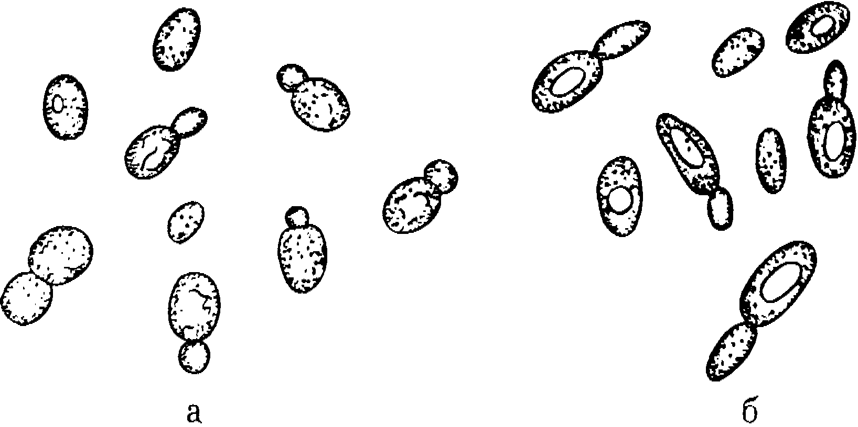

Мальтазная активность — это время (в мин), необходимое для выделения 10 мл СО2 при сбраживании 10—20 мл 5%-ного раствора мальтозы при 30 °С дрожжами, взятыми в количестве 2,5% к объему среды. Мальтазная активность характеризует способность дрожжей гидролизовать мальтозу муки и зависит от присутствия в дрожжах фермента мальтазы. Мальтоза — основной сахар теста она с большим трудом сбраживается дрожжами и более медленно, чем другие сахара, так как дрожжи содержат сравнительно мало мальтазы. Мальтазная активность дрожжей хорошего качества должна быть не более 100 мин.

Зимазная активность — это время (в мин), необходимое для выделения 10 мл СО2 при сбраживании 10—20 мл 5%-ного раствора глюкозы при 30 °С дрожжами, взятыми в количестве 2,5% к объему среды. Зимазная активность дрожжей хорошего качества должна быть не более 60 мин.

Подъемной силой называется период времени, выраженный в минутах, в течение которого тесто, замешенное на испытуемых дрожжах, поднимается до определенного уровня в формочке.

3. ВРЕДИТЕЛИ ДРОЖЖЕВОГО ПРОИЗВОДСТВА

Источниками попадания посторонней микрофлоры в производство дрожжей являются сырье, минеральные соли, ростовые вещества (кукурузный экстракт, солодовые ростки), засевные дрожжи, вода, воздух, технологическое оборудование. Развиваясь совместно с дрожжами, посторонние микроорганизмы неблагоприятно влияют на технологический процесс, снижают выход и качество готовой продукции.

3.1 МИКРОФЛОРА МЕЛАССЫ

Микроорганизмы могут попадать в мелассу из свеклы, из аппаратуры, воды и воздуха в процессе сахароварения. В густой мелассе с высоким содержанием сахаров (около 50%) при общем количестве сухих веществ 76—80% микроорганизмы не размножаются, а при длительном хранении в соответствующих условиях в закрытых хранилищах, количество их уменьшается вследствие отмирания менее осмоустойчивых форм. При переработке мелассы, сильно обсемененной посторонними микроорганизмами, в дрожжерастильные аппараты попадают микроорганизмы-вредители, которые, размножаясь вместе с основной культурой дрожжей, будут угнетать ее рост и нарушать нормальное течение технологического процесса. При этом снижается выход готовой продукции и её качество. Посторонние микроорганизмы, оставшиеся в готовой продукции, снижают подъёмную силу дрожжей и стойкость их при хранении.

Из большого количества разнообразных микроорганизмов, которые могут содержаться в мелассе, наиболее опасными для производства являются микроорганизмы, быстро размножающиеся в условиях дрожжевого производства. Наиболее часто в мелассе обнаруживают следующие группы микроорганизмов: спорообразующие палочки, кислотообразующие бактерии, кокковую микрофлору, дрожжевые грибки некоторых родов, плесневые грибки и актиномицеты.

Группа спорообразующих бактерий. Особенно часто встречаются следующие виды микроорганизмов: Вас. subtilis (сенная палочка), Вас. mesentericus (картофельная палочка), Вас. mesentericus globigii, Вас. mesentericus flavus, Вас. megatherium.

По своей морфологии и биохимическим свойствам виды Bas. subtilis, Вас. mesentericus и их разновидности globigii и flavus очень близки между собой. Это довольно крупные палочки различной длины, от 1,5 до 4 мкм, и размерами в поперечнике от 0,5 до 0,8 мкм, подвижные, образующие центральную спору. У видов Вас. subtilis споры несколько раздутые в виде бочонка, а у Вас. mesentericus остаются в форме палочки.

Характер роста микроорганизмов на питательных агаровых средах у Вас. mesentericus и Вас. subtilis зависит от состава среды: на солодовом сусле с мелом или без мела колонии сухие, морщинистые, беловатые, иногда сероватые с коричневым оттенком. На дрожжевой воде с сахарозой колонии микроорганизмов слизистые, беловатые иногда со слабо-желтым оттенком.

Вас. mesentericus var. globigii на всех сахаристых средах образует светло-желтые или белые выпуклые, слизистые колонии с пузырьками газа, так как при росте на сахаристых средах этот вид образует некоторое количество спирта и углекислоты, а также ацетон. Вас. mesentericus flavus на этих же средах образует выпуклые, слизистые колонии желтого цвета. Вас. megatherium — крупная палочка. Длина ее от 4 до 5 мкм, ширина от 1 до 2 мкм. Она подвижная, с центрально расположенными спорами.

Перечисленные выше виды бактерий способны хорошо размножаться и в осветленной мелассе в приточных чанах и вместе с дрожжами в дрожжерастильных аппаратах. Эти микроорганизмы наносят значительный ущерб производству, так как в процессе своей жизнедеятельности они не только используют сахар и другие питательные вещества среды, предназначенные для питания основной культуры дрожжей, но восстанавливают содержащиеся в мелассе нитраты (соли азотной кислоты) в нитриты (соли азотистой кислоты).

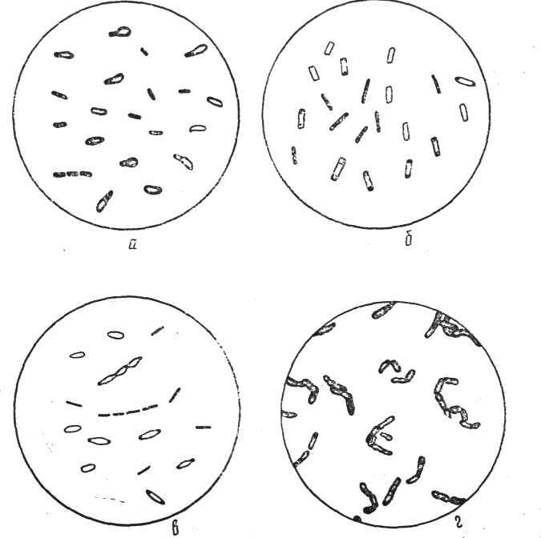

Рис. 2. Группа спорообразующих палочек: а - Вас. mesentericus globigii; б - Вас. mesentericus; в - Вас. subtilis; г - Вас. megatherium.

Нитриты чрезвычайно - ядовиты. Содержание их в среде даже в количестве 0,0005.% задерживает нормальное почкование дрожжевых клеток. При содержании в среде нитритов 0,004% накопление дрожжей снижается на 40—50%. Концентрация нитритов в количестве 0,02% почти полностью подавляет рост и размножение дрожжевых клеток и даже вызывает их частичную гибель.

Чтобы не допустить размножения нитритообразующих бактерий в приточной мелассе, применяют способ горячего осветления, подкисление среды серной кислотой до рН 3,5 — 4,0, а также быстрое использование осветленной мелассы. Но, если, несмотря на принятые меры, нитриты в дрожжерастильных аппаратах все же образуются (покраснение среды при смешивании с реактивом Грисса), это является косвенным показателем недостаточности аэрации, как только растущие дрожжи используют весь растворенный кислород бактерии вынуждены для получения необходимой энергии восстанавливать нитраты мелассы в нитриты. При обнаружении такого явления количество воздуха, подаваемого в аппарат, немедленно увеличивают. При этом нитритообразующие микроорганизмы перейдут на дыхательный обмен, т. е. начнут усваивать растворенный кислород воздуха и восстановление нитратов в нитриты прекратится.

Неспороносные гнилостные бактерии представлены многими представителями рода Pseudomonas, а также кишечной палочкой, протеем, микрококками. Все они снижают выход дрожжей и их качество, вызывают разложение белков дрожжей, что приводит к быстрой порче прессованных дрожжей (разжижению) и появлению неприятно пахнущих продуктов гниения (сероводорода, индола, скатола и др.).

Группа молочнокислых бактерий. В эту группу входят микроорганизмы, относящиеся к гетероферментативным молочнокислым бактериям, которые при сбраживании сахаров разлагают их с образованием молочной кислоты и ряда других продуктов: летучих кислот, этилового спирта. Чаще всего встречается широко распространенный в природе вид Leuconostoc mesenterioides. Этот микроорганизм попадает в мелассу из свёклы, иногда размножается в процессе сахарного производства и переходит в мелассу. Чаще его обнаруживают в виде диплококков или коротких цепочек — стрептоформ. Они неподвижны, окрашиваются по Граму положительно, как и все молочнокислые бактерии. Спор не образуют, но легко образуют капсулу.

Особенно большая капсула образуется при росте культуры на среде с сахарозой. Благодаря этому свойству микроорганизм устойчив к нагреванию, может выдержать даже непродолжительное кипячение или нагревание до 90°С.

В жидких средах, содержащих сахарозу, Leuconostoc mesenterioides образует декстрин и вызывает ослизнение среды, особенно интенсивное при слабо кислой или нейтральной реакции среды при рН 5,5—7,0; в подкисленной среде рН 5,0 и ниже размножения бактерий и ослизнения среды почти не наблюдается.

На среде с сахарозой эти бактерии образуют характерные слизистые, почти прозрачные, выпуклые, гладкие, довольно крупные колонии диаметром 2—4мм, а на сусло-агаpe с мелом — мелкие, полупрозрачные, слегка опалесцирующие, гладкие с зоной просветления вокруг. Этот микроорганизм обычно вызывает закисание мелассы при хранении её в хранилищах. Размножение бактерий усиливается только в тех случаях, когда меласса почему либо разбавляется водой. Haпpимеp, при попадании атмосферных осадков происходит местное разбавление верхнего слоя мелассы, но этого бывает иногда достаточно, чтобы с течением времени инфицировалась вся хранящаяся меласса.

Существенным различием между этими двумя микроорганизмами является свойство Leuconostoc agglutinans прилипать к дрожжевым клеткам и склеивать их в комки, быстро оседающие на дно, т. е. вызывать агглютинацию дрожжей в дрожжерастильных аппаратах. Это явление чрезвычайно нежелательное, так как нарушается правильное питание дрожжевых клеток и замедляется их почкование, в результате снижается выход дрожжей, затрудняется их промывка и прессование, ухудшается товарный вид дрожжей. Однако подъемная сила дрожжей и стойкость их при хранении не изменяются.

Микроорганизмы Leuconostoc agglutinans встречаются в мелассе очень редко и в небольшом количестве, но, прилипая к дрожжевым клеткам, размножаются в хранящихся засевных дрожжах, задерживаются в изгибах трубопроводов, размножаются там на остатках питательной среды и на разлагающихся дрожжевых клетках. Капсула увеличивает их устойчивость к дезинфектантам и к высокой температуре при пропаривании трубопроводов.

Кокковая микрофлора. Это микроорганизмы — представители родов Micrococcus, Tetracoccus, Sarcina. Они попадают в мелассу так же из свеклы, в процессе сахарного производства, из воздуха и воды и являются в значительной мере случайной микрофлорой, но постоянно присутствующей в мелассе. Морфология: мелкие кокки род Micrococcus, педиококки или тетра-кокки — род Tetracoccus, пакеты по восемь, шестнадцать и более клеток — род Sarcina. Размеры их в поперечнике от 1,2 до 2,5 мкм. Эти микроорганизмы неподвижные, грамположительные. Колонии их на агаровых средах гладкие, блестящие, с ровным краем или складчатые (у Sarcina), цвет— от белого до желтого и желто-оранжевого. В хранящейся мелассе размножаются медленно и в больших количествах обнаруживаются редко.

Дрожжевые грибки. Рода Saccharomyces, Torulopsis, Candida. Они попадают в мелассу случайно, из воды, воздуха или аппаратуры и в зависимости от рода грибков могут причинить различным вред. В густой мелассе дрожжевые грибки, как и все микроорганизмы, не размножаются, однако некоторые из них сохраняются в жизнеспособном состоянии и при разбавлении мелассы водой (атмосферными осадками или паром при сливе) начинают размножаться и сбраживать сахар мелассы, превращая его в спирт и углекислоту.

Дрожжевые грибки, особенно из родов Torulopsis и Candida, попадая вместе с мелассой в дрожжерастильные аппараты, при благоприятных для них условиях аэрации и притока питательных веществ могут быстро размножаться. Скорость роста и почкования этих дрожжей в несколько раз больше, чем основной культуры пекарских дрожжей, вследствие чего может появиться опасность снижения качества готовой продукции. Поэтому мелассу, содержащую дрожжевые грибки нельзя использовать для приготовления чистой культуры маточных и засевных дрожжей.

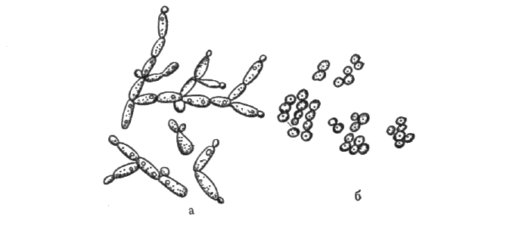

Рис. 3. Несовершенные дрожжи: а — род Candida; б — род Torulopsis

Морфология: форма клеток дрожжевых грибков очень разнообразная — круглая, овальная, продолговатая, в виде колбасок, иногда мицелиевидная. Размеры также различные: длина их от 4 до 10 мкм, ширина от 3 до 7 мкм.

На агаровых сахарных средах (сусло-агар с мелом и агаризованная дрожжевая вода с сахарозой) образуют довольно крупные колонии белого или розового цвета, слегка выпуклые, с гладкой или морщинистой поверхностью или реже плоские, матовые, при росте внутри среды колонии чечевицеобразные или треугольные, иногда разрывающие агар. В жидких сахаристых средах — солодовом сусле или дрожжевой воде с сахарозой некоторые виды дрожжей бродят сильно, другие — слабее, третьи — совсем не бродят.

3.2 МИКРОФЛОРА ВОДЫ И ВОЗДУХА

Дрожжевое производство характеризуется большим расходом воды. Вода используется для разбавления мелассы, для промывания дрожжей после их отделения от питательной среды, для мойки аппаратуры, регулирования температуры в дрожжерастильных аппаратах. Вода, сильно обсемененная микроорганизмами, может стать серьезным источником инфекции на заводе, поэтому к воде в производстве дрожжей предъявляют те же требования, что и к питьевой. Она должна соответствовать действующему ГОСТу.

Для того чтобы обеспечить энергичное размножение и накопление биомассы хлебопекарных дрожжей, необходимо огромное количество воздуха — от 10 до 80 тыс. м3/ч (в зависимости от мощности завода). В атмосферном воздухе находится значительное количество микроорганизмов и он может стать дополнительным источником проникновения в производство посторонней микрофлоры. Поэтому воздух подвергается фильтрованию.

3.3 ВТОРИЧНЫЕ ИСТОЧНИКИ ИНФЕКЦИИ

К вторичным источникам инфекции относятся микроорганизмы, обнаруживаемые в аппаратуре, приточной мелассе, засевных дрожжах.

Аппаратура. Для производства хлебопекарных дрожжей применяется следующее оборудование:

- дрожжерастильные аппараты емкостью от 1 м3 до 150— 200 м3, в которых имеются змеевики и лестницы. Аппараты снабжены аэрационными системами, состоящими из многочисленных перфорированных с мелкими отверстиями трубочек или пластин;

- мелассовые кларификаторы, машины, состоящие из большого количества частей;

- сборники приточной мелассы и сборники для растворов солей, многочисленные трубопроводы и воздухопроводы, часто изогнутые со слепыми отростками, суживающиеся и расширяющиеся, растянутые на десятки и сотни метров.

Все это оборудование (аппаратуру) необходимо поддерживать в чистоте, в противном случае на остатках питательной среды и дрожжей, задержавшихся в изгибах трубопроводов, в аэрационной системе и других труднодоступных местах бактерии и посторонние дрожжевые грибки начинают быстро размножаться. Эта вторичная инфекция является даже более опасной и многочисленной, чем первичная инфекция, вносимая с сырьем или водой, так как здесь происходит как бы отбор микроорганизмов, хорошо размножающихся в условиях дрожжевого производства

Микроорганизмы, наиболее часто попадающие из аппаратуры.

1. Посторонние дрожжевые грибки являются наиболее опасными микроорганизмами, так как примесь их снижает подъемную силу готовой продукции. Candida Guillermondii. Форма клеток довольно изменчива — удлиненная или овальная, иногда вытянутая; почкование прямое или под углом; в дрожжерастильных аппаратах при сильной аэрации образуются довольно крупные сростки (веточки) почкующихся клеток. При высеве на сусло-агар Candida guillermondii образует колонии диаметром от 1 до 2 мм, желтовато сероватые, слегка выпуклые, гладкие. В жидком солодовом сусле образует кольцо и осадок. Эти дрожжевые грибки сахара сбраживают слабо. Очень воздухолюбивы в условиях сильной аэрации в дрожжерастильных аппаратах быстро размножаются, часто опережая рост основной культуры сахаромицетов. Оптимальная активная кислотность (рН) Candida guillermondii 3,5—6,0. Оптимальная температура роста 28—33 °С.

У другого дрожжеподобного грибка Candida Krusei форма клеток еще более изменчивая — круглая, овальная; почкование прямое или иногда под углом. В дрожжерастильных аппаратах при сильной аэрации одиночные клетки иногда трудно отличить по форме от основной культуры. Изредка можно наблюдать небольшие сростки почкующихся клеток, но сцепленные непрочно и быстро рассыпающиеся. Candida Krusei глюкозу, мальтозу, сахарозу, галактозу почти не сбраживают, но интенсивно утилизируют для своего роста. Они чрезвычайно воздухолюбивы и очень быстро размножаются в дрожжерастильных аппаратах, нетребовательны к составу среды. Они развиваются при рН ниже 4,0 размножаются также интенсивно; температура 35 °С.

Из одиночных клеток Candida Krusei, попавших тем или иным путем в дрожжерастильный аппарат, через несколько часов может размножиться такое количество их, что они начнут угнетать рост основной культуры сахаромицетов, а подъемная сила готовой продукции резко ухудшится..

2. Бактерии, попадающие из аппаратуры, не всегда являются опасными, так как условия для их быстрого размножения не особенно благоприятны: кислая реакция среды, усиленная аэрация и т. д. Однако, если они имеются в большом количестве тогда влияние бактерий становится заметным.

Наиболее часто встречаются бесспоровые виды: лейконо-сток, флавобактерии, кишечная палочка, различные микрококки и др.

Приточная меласса является очень часто источником инфекции как бактериальной, так и дрожжевой. Обработанная таким образом меласса перекачивается насосами в сборники, а оттуда в приточные чаны. Разбавленная водой приточная меласса, содержащая от 18 до 40% сухих веществ, является очень хорошей питательной средой для размножения различных микроорганизмов. рН от 6,0 до 7,5, т. е. нейтральная или слабокислая реакция среды, является благоприятной для размножения бактерий, более кислая реакция (рН 3,5—4,5) задерживает их размножение. рН приточной мелассы зависит от способа ее осветления: при кислотнохолодном и кислотногорячем отстойных способах рН приточной мелассы 4,0—4,5; при механическом способе осветления мелассу подкисляют серной кислотой очень, слабо или совсем не подкисляют и рН раствора может колебаться в пределах от 6,5 до-8,0. Температурные пределы размножения бактерий от 15 до 45 °С. Чаще всего в приточной мелассе размножаются бактерии из группы кислотообразующих: Leuc. mesente-rioides и Leuc. agglutinans. Бактерии из группы спорообразующих: Вас. subtilis, Вас. mesentericus, Вас. megatherium — денитрификаторы, восстанавливающие до нитритов нитраты мелассы; при долгом стоянии приточной мелассы (более 24 ч) на поверхности жидкости иногда может образоваться пленка из дрожжеподобных грибков Candida Krusei.

Инфицированная приточная меласса представляет значительную опасность, так как в результате притока такой мелассы количество посторонних микроорганизмов в дрожжерастильном аппарате увеличивается, может появиться агглютинация — склеивание дрожжевых клеток в комки, в среде появляются нитриты (иногда и то, и другое вместе), посторонние дрожжевые грибки начинают усиленно размножаться в условиях аэрации. В результате нарушается нормальное течение технологического процесса выращивания дрожжей, снижается выход и качество продукции (рис. 4).

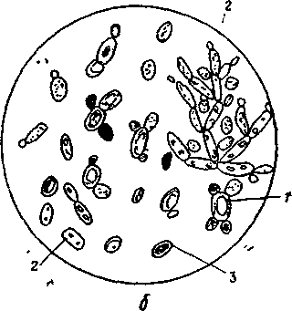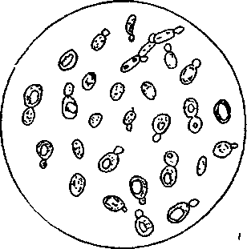

Рис. 4. Пробы содержимого дрожжерастильных аппаратов: а — нормально идущий процесс — почкование правильное, примесь посторонних дрожжей незначительная; б — неправильно идущий процесс, клетки угнетены, почкование неправильное (1), значительная примесь посторонних дрожжевых грибков (2), есть мертвые клетки, окрашенные метиленовой синью (3).

Засевные дрожжи в прессованном виде хранятся в холодильных камерах при 2—4°С в течение разных сроков: дрожжи чистой культуры до 1 месяца, а дрожжи естественной чистой культуры 3—4 суток. Засевные дрожжи, особенно дрожжи чистой культуры, не должны содержать посторонней микрофлоры. Однако часто засевные дрожжи становятся источником инфекции на заводе, особенно при удлиненных схемах выращивания дрожжей. Часто встречаются в засевных дрожжах дрожжеподобныё грибки Candida guaiermondii и Candida Krusei, причем особенно опасным является вид Candida Krusei. Этот, грибок, как известно, очень быстро размножается при аэрировании среды и количество клеток его сильно увеличивается и особенно быстро в стадии получения товарных дрожжей.

Бактериальная микрофлора засевных дрожжей чаще всего состоит из гетероферментативных молочнокислых бактерий Leuconostoc mesenterioides и Leuconostoc agglutinans, реже встречаются спорробразующие нитритообразователи — Вас. subtilis и Вас. mesentericus, а также Вас. proteus vulgare. При продолжительном хранении прессованных, дрожжей бактерии могут в них размножаться. Размножение Leuconostoc agglutinaus может вызвать агглютинацию — склеивание дрожжей в дрожжерастильных аппаратах.

4. МИКРОБИОЛОГИЧЕСКИЙ КОНТРОЛЬ ДРОЖЖЕВОГО ПРОИЗВОДСТВА

Микробиологический контроль осуществляется на всех стадиях производства хлебопекарных дрожжей, начиная с контроля сырья, поступающего на переработку, и кончая готовой продукцией.

Контроль сырья. Контроль микробиологической чистоты сырья имеет очень большое значение, поскольку при инфицировании процесса от сырья будут заражены все технологические стадии и фактически вся продукция будет забракована.

Меласса. В ней определяют общее количество микроорганизмов в 1 г., качественный (видовой) состав микрофлоры с целью выявления микроорганизмов — вредителей производства и их процентное соотношение, количественный состав.

Для определения общего количества микроорганизмов в 1 г. мелассы используют агаризованное мелассное сусло (с содержанием сухого вещества (СВ) 12% с дрожжевым автолизатом (СВ 0,5—1,0%), а для отдельных групп микроорганизмов — специальные и элективные среды. Общее количество микроорганизмов в 1 г. мелассы хорошего качества не должно превышать 2000; меласса считается непригодной, если в 1 г. содержится более 20000 микроорганизмов.

Для обнаружения молочнокислых бактерий в сусло добавляют стерильный мел. Молочнокислые бактерии определяют по прозрачным зонам, образующимся в результате растворения мела вокруг мелких круглых полупрозрачных колоний за счет выделения кислот. Лейконосток образует крупные, слизистые, легко растекающиеся прозрачные колонии, напоминающие капли воды с более слабой зоной просветления.

Гнилостные бактерии определяют на молочном агаре. Гнилостные бактерии обнаруживают по зонам просветления вокруг колоний за счет разложения казеина молока протеолитическими ферментами этих бактерий.

При содержании спорообразующих гнилостных бактерий 90% от общего количества микроорганизмов ее не следует использовать в дрожжевом производстве, так как среди них возможно присутствие нитритобразующих бактерий.

Определение нитритобразующей способности у спорообразующих бактерий осуществляют с использованием реактива Грисса. При наличии нитритов в среде, в которой развиваются эти бактерии, появляется красное окрашивание.

Минеральные соли и кукурузный экстракт. Обсеменённость минеральных солей микроорганизмами определяют путем микроскопирования. Допускается присутствие единичных клеток, но не в каждом поле зрения. Кукурузный экстракт контролируют микроскопированием или путем высева на питательные среды, используемые при анализе мелассы. Допускается заражение от 500 до 10000 микроорганизмов в 1 г. Более обсемененный экстракт может стать источником инфекции.

Контроль дрожжей на основных стадиях выращивания. Микробиологическому контролю подлежат дрожжи на всех стадиях размножения. В исходной чистой двухсуточной культуре перед ее разведением определяют: однородность дрожжевых клеток путем микроскопирования — все клетки должны быть одной применяемой расы дрожжей; чистоту культуры путем высева на плотную среду — посторонних дрожжей и бактерий не должно быть; ферментативную активность (зимазную и мальтазную) — она должна соответствовать показателям применяемой расы дрожжей.

На всех стадиях выращивания дрожжей (стадия ЧК, стадия ЕЧК и стадия товарных дрожжей) каждый час отбирают пробы и микроскопируют их (в 10 полях зрения). При этом отмечают количество почкующихся клеток (в %), правильность почкования, наличие мелких клеток, содержание мертвых клеток (%), присутствие посторонних дрожжей и бактерий. Количество почкующихся клеток колеблется от 10 до 80% в зависимости от момента взятия пробы. Количество мертвых клеток не должно превышать нескольких долей процента. Бактерии в посторонние дрожжи — несахаромицеты должны отсутствовать. Их не всегда удается обнаружить микроскопированием, поэтому проводят высев проб на две питательные среды: с антибиотиком нистатином, который подавляет рост дрожжей и позволяет выявить бактерии, и с ацетатом, на котором появление пленки или помутнение среды через 1—2 сут. указывает на наличие дрожжей-несахаромицетов (сахаромицеты на этой среде не размножаются).

Наличие посторонней микрофлоры свидетельствует о неудовлетворительном качестве дрожжей ЧК и ЕЧК и их непригодности для использования в качестве засевных при работе по удлиненным схемам. Появление пленки на поверхности среды или помутнение через 5 сут. и более дает основание считать, что культура чистая, не содержит посторонних дрожжей. Если пленка образовалась через 3—4 сут, то дрожжи ЧК и ЕЧК удовлетворительные.

В прессованных дрожжах ЧК и ЕЧК определяют: содержание влаги, кислотность (рН), зимазную и мальтазную активность, подъемную силу, ос нечувствительность.

Контроль готовой продукции. Прессованные дрожжи микроскопируют для оценки их качества по величине и однородности клеток сахаромицетов и с целью выявления посторонней микрофлоры. В случае резкого ухудшения подъемной силы или стойкости готовой продукции определяют степень ее общей обсеменённости и присутствие микроорганизмов — вредителей производства. Для этого производят посев пробы прессованных дрожжей на среды, используемые при контроле мелассы, и на сусло-агар для учета дрожжей-сахаромицетов.

Общее количество выросших колоний сахаромицетов принимают за 100% и затем рассчитывают процентное содержание посторонних микроорганизмов (кислотообразующих бактерий — лейконостока и молочнокислых палочек, гнилостных бактерий и несовершенных дрожжей). В доброкачественных прессованных дрожжах допускается присутствие кислотообразующих бактерий не более 15—35%, гнилостных бактерий быть не должно, посторонних дрожжей — не более 30%.

Показатели качества прессованных и сушеных хлебопекарных дрожжей. Они должны удовлетворять требованиям ГОСТа: иметь светло-серый или желтовато-белый цвет, характерный «дрожжевой» запах, слегка напоминающий фруктовый, консистенция должна быть плотной, дрожжи должны легко ломаться и не мазаться.

Содержание влаги в прессованных дрожжах должно быть не более 75%, зольность — не выше 2%.

Основным показателем качества хлебопекарных дрожжей является их подъемная сила. Подъемная сила должна быть не более 75 мин.

В прессованных дрожжах, поступающих на сушку, определяют содержание влаги и подъемную силу, количество несовершенных дрожжей. Желательно, чтобы подъемная сила была до 60 мин. После сушки в сушеных дрожжах определяют содержание влаги, подъемную силу, кислотность, а также оценивают цвет, запах дрожжей и определяют количество мертвых клеток.

Содержание влаги в сушеных дрожжах должно быть не выше 8—9%, подъемная сила — 70—90 мин, но не более 110 мин. Кислотность—не более 900 мг на 100 г. сухих дрожжей (в пересчете на уксусную кислоту). Цвет—коричнево-желтый, запах — «дрожжевой». Продолжительность хранения в хорошо укупоренной таре от 5 до 12 мес.

5. САНИТАРНО-ГИГИЕНИЧЕСКИЙ РЕЖИМ ДРОЖЖЕВОГО ПРОИЗВОДСТВА

Все оборудование и инвентарь дрожжевого завода должны быть исправными и содержаться в чистоте.

Баки — хранилища для мелассы должны быть надежно защищены от попадания атмосферных осадков. Перед загрузкой сырья хранилища следует очистить от остатков старой мелассы и промыть моющими средствами. Если в хранилище находилась сильно обсемененная меласса, то необходимо провести дезинфекцию 3%-ным раствором хлорной извести. В хранящейся мелассе количество микроорганизмов по сравнению с исходным не должно увеличиваться.

Минеральные соли должны храниться в специальных помещениях, исключающих загрязнение их частицами почвы и микроорганизмами, содержащимися в них.

Кукурузный экстракт необходимо хранить в специальных закрытых емкостях, которые перед загрузкой должны быть тщательно очищены от остатков продукта, промыты водой и пропарены (при сильном загрязнении следует применить дезинфицирующие средства). При переработке сильно обсемененного экстракта необходимую порцию перед использованием разбавляют водой в соотношении 1 : 1 и паром доводят температуру до 90—95 °С.

При переработке мелассы с повышенной обсемененностью или содержащую опасные для производства микроорганизмы (например, образующие нитриты) ее подвергают пастеризации или мгновенному нагреванию до температуры 120 °С. Применяют также добавку антибиотика биомицина в количестве 5—10 г на 1 м3 мелассного сусла и антисептики (смесь молочной и борной кислот, фурацилин или фуразолидон). Они используются для борьбы с нежелательной микрофлорой в приточной мелассе в сочетании с нагреванием ее до 85 °С. Антисептики добавляются в количестве от 0,01 до 0,1% на 1 м3 мелассного сусла в зависимости от степени инфицированности мелассы.

Дезинфекцию оборудования проводят только после удаления из него питательной среды, дрожжей и тщательной мойки. В качестве моющих средств используются каустическая и кальцинированная сода, а в качестве дезинфицирующих средств для борьбы с посторонними микроорганизмами — хлорная известь, антиформин, формалин, газообразный формальдегид, гипохлорид кальция.

После мойки и дезинфекции оборудование (дрожжерастильные аппараты и другие емкости) тщательно промывают водой до полного удаления моющего средства и дезинфектанта. Проверку эффективности обработки производят путем микроскопирования последней смывной воды.

Дрожжерастильные аппараты очищают, промывают горячей водой и дезинфицируют 3%-ным раствором хлорной извести, а после отмывания дезинфицирующего раствора пропаривают. Особое внимание обращают на проведение обработки и дезинфекции воздухораспределительной системы, в которой могут сохраниться остатки питательной среды и дрожжей, благоприятствующие развитию посторонних микроорганизмов. Они могут стать причиной загрязнения и порчи готовой продукции. Воздухораспределительную систему заполняют раствором дезинфектанта на определенное время, а затем тщательно промывают.

Дрожжевые сепараторы, промывные чаны, сборники для сгущенного дрожжевого концентрата, фильтр-прессы, вакуум-фильтры необходимо регулярно (1 раз в смену) подвергать чистке и мойке. Особенно тщательно моют и дезинфицируют сепараторы, предназначенные для выделения засевных дрожжей чистой культуры (ЧК) и естественно чистой культуры (ЕЧК).

Все трубопроводы после окончания работы промывают холодной водой и пропаривают в течение 20—30 мин.

Очистку и дезинфекцию бункеров для запаса формуемых дрожжей производят ежедневно.

ИСПОЛЬЗУЕМАЯ ЛИТЕРАТУРА

1. Микробиология в пищевой промышленности. Жвирблянская А.Ю., Бакушинская О.А.
2. Микробиология пищевых производств. Вербина Н.М., Каптерева Ю.В.
3. Промышленная микробиология. Аркадьева З.А., Безбородов А.М. под ред. Егорова Н.С.
4. Технология дрожжей. Плевако Е.А.